ele
e le

e e e e e e e e le le le le le le

e e e e e e e e le le le le le le

e e e e le le le

le le le le le le le
le le le le le le le

El ele
El ele, el ele.
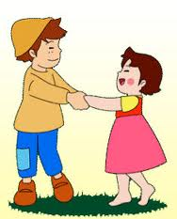 el ele.
El ele, el ele.
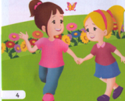 el ele .

Elle
Elle, elle elle.
Elle  elle .
Elle, elle  elle.
El ele  elle.
1. Sınıf Etkinlikleri

